Biblioteka Miejska w Łodzi

ZP.26.39.2022

ZAŁĄCZNIK NR 1 DO ZAPYTANIA OFERTOWEGO

FORMULARZ OFERTY

na dostawę mebli w 2022 r. - legowisko - Mediateka Memo

I.DANE WYKONAWCY:

…………………………………………………….……………………………………
[nazwa i siedziba Wykonawcy]

Numer telefonu………………………………….

e-mail................................................................

REGON……………………………………… NIP…………………………………..

II.CENA:

Nawiązując do zaproszenia do składania ofert na dostawę mebli w 2022 r. - legowisko - Mediateka Memo składam swoją ofertę za cenę:

Przedmiot zamówienia | Opis | Preferowane wymiary  w cm | Sztuk | Cena jednostkowa brutto w PLN | Cena oferty brutto w PLN (kol.4 x kol.5) | Koszt transportu na adres w Łodzi
Kol.1 | Kol.2 | Kol.3 | Kol.4 | Kol.5 | Kol.6 | Kol.7
1.Regał naścienny z pojemnikami uchylnymi | •  Regał powinien mieć możliwość mocowania do ściany  • Wyposażony w zestawy pojemników uchylnych osadzonych w obudowie z blachy stalowej  • Pojemniki w regale:  · 0,47l - 12szt.  · 1,30l - 10szt.  · 2,50l - 4szt.  · 4,70l - 3szt.  • Ładowność regału: 100kg  lub równoważne  Zdjęcie poglądowe  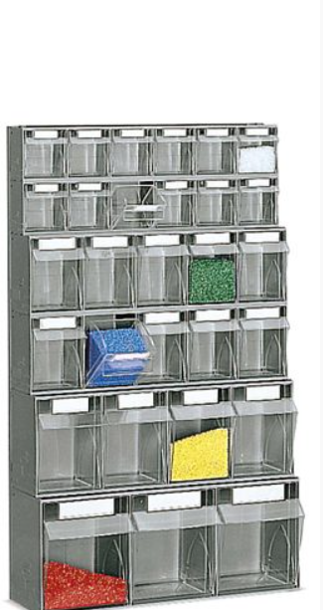 | Rozmiar: (wys. x szer. x głęb.) 1000h x 600 x 224mm | 6 sztuk
2. Półka w kształcie klocka Lego | - Półki powinna mieć kształt podłużnych klocków LEGO  Materiał: wykonano z polipropylenu.  L  ub równoważne  Zdjęcie poglądowe  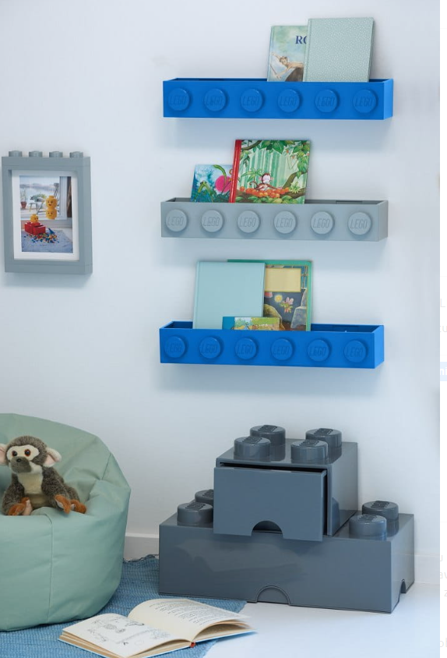 | Wymiary produktu: 478 x 78 x 99 mm  Wymiary kartonu: 480 x 78 x 100 mm  Waga: 425g | 85 5 sztuk  ( (kolor biały)  5 sztuk  (kolor szary)
3. Półka na ekspozycję | Półka:  Płyta wiórowa, Płyta pilśniowa, Krawędź z tworzywa, Farba akrylowa  Wypełnienie:  Wypełnienie z papieru o strukturze plasta miodu (min. 70% z recyklingu)  lub równoważne  Zdjęcie poglądowe  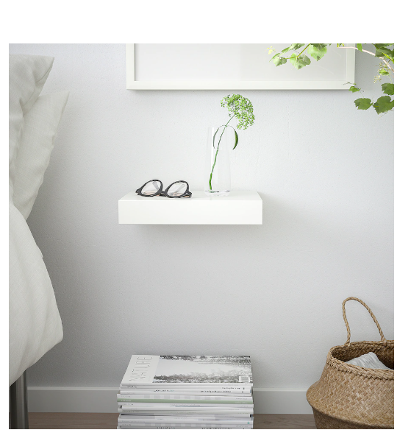 | Długość: 30 cm  Głębokość: 26 cm  Wysokość: 5 cm  Maksymalne obciążenie: 3 kg | 5 sztuk  (kolor biały)
4. Półka szafka na ekspozycję | Panel tylny:  Płyta pilśniowa, Folia papierowa, Folia papierowa  Panel:  Płyta wiórowa, Wypełnienie z papieru o strukturze plastra miodu (100% z recyklingu), Płyta pilśniowa, Folia papierowa, Krawędź z tworzywa, Krawędź z tworzywa  lub równoważne  zdjęcie poglądowe  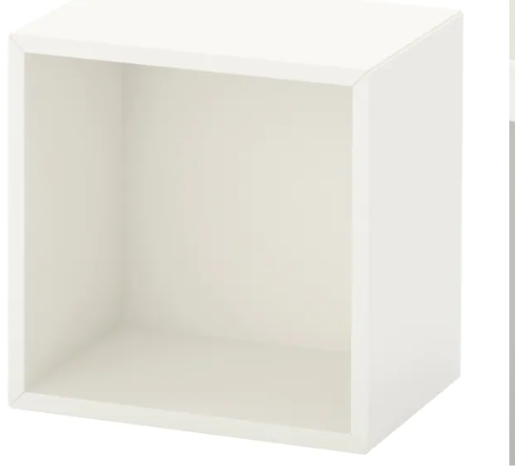 | Szerokość: 35 cm  Głębokość: 25 cm  Wysokość: 35 cm  Obciążenie półki: 5 kg | 8 6 sztuk  ( (kolor biały)  6 sztuk  (kolor ciemnoszary)
Zk 5. Siedzisko / szafka z po pojemnikiem | Ławka  Panel górny:  Płyta wiórowa i płyta pilśniowa z wypełnieniem plaster miodu (100% papier z recyklingu), Folia papierowa, Krawędź z tworzywa, Folia papierowa  Panel boczny:  Płyta wiórowa, Folia papierowa, Krawędź z tworzywa, Folia papierowa  Panel tylny:  Płyta wiórowa, Folia papierowa, Krawędź z tworzywa  Pudełko  Front szuflady:  Płyta pilśniowa, Farba akrylowa  Bok szuflady/ Tył szuflady:  Płyta wiórowa, folia melaminowa  Szyna:  Płyta pilśniowa  lub równoważne  zdjęcie poglądowe  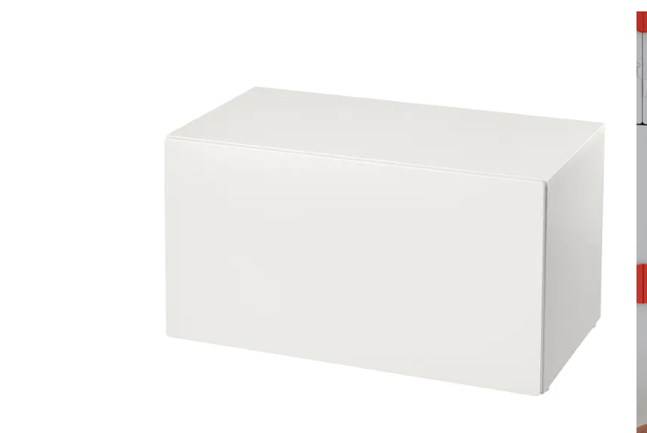 | Głębokość: 52 cm  Wysokość: 48 cm  Szerokość: 90 cm | 3 sztuki  (kolor biały)
6. Stolik | Materiały  Część górna:  Płyta wiórowa, Wypełnienie z papieru o strukturze plastra miodu (100% z recyklingu), Płyta pilśniowa, Farba akrylowa, Krawędź z tworzywa  Noga:  Płyta wiórowa, Płyta pilśniowa, Folia papierowa  Panel:  Płyta wiórowa, Farba akrylowa, folia melaminowa, Bezbarwny lakier akrylowy, Krawędź z tworzywa  lub równoważne  Zdjęcie poglądowe  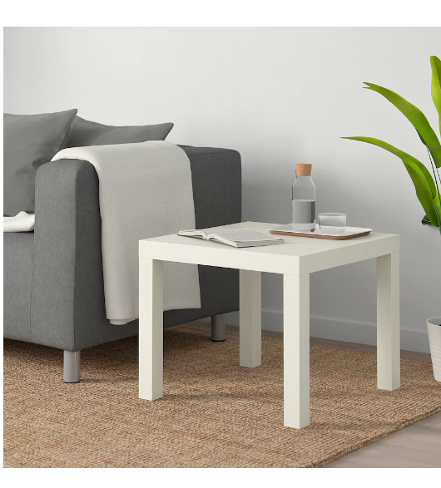 | Długość: 55 cm  Szerokość: 55 cm  Wysokość: 45 cm  Maksymalne obciążenie: 25 kg | 2 sztuki  (kolor biały)  2 sztuki  (kolor czarny)
7. Pufa w kształcie klocka lego | Tkanina siedziska: ogranicza wchłanianie rozlanych cieczy, pluszowa lub welur sudine  Siedzisko: pianka na siedzeniu o grubości 4 cm typu T-25, otulina na bokach pufy owata 200g/m2  Dodatkowe cechy: nóżki typu ślizgacz  Zdjęcie poglądowe  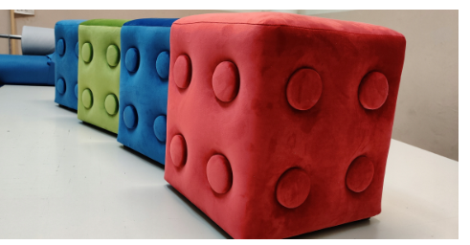 | Wysokość: 35 cm  Szerokość siedziska: 35x35 cm | 10 sztuk  (kolor do uzgodnienia z Zamawiającym)

………..……………………………………………
/pieczątka i podpis osoby upoważnionej do
reprezentowania Wykonawcy/

